Приложение 3

к Правилам перевозки грузов

транспортными средствами (пункты 11.3)

Знаки специального маркировання
Номер и  наименование знака | Изображение знака | Назначение знака
1 | 2 | 3
1. Хрупкое. Осторожно. | Пример расположения  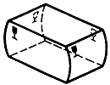 | Хрупкость груза.  Осторожное обращение с грузом.
2. Беречь от солнечных лучей |  | Груз следует защищать от солнечных лучей.
3. Беречь от влаги. |  | Необходимость защиты груза от воздействия влаги.
4. Беречь от излучения. |  | Любой из видов излучения может влиять на свойства груза или изменять их (например, непроявленные пленки).
Продолжение Приложения 3

1 | 2 | 3
5. Пределы температуры. | 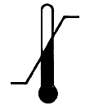  Пример расположения  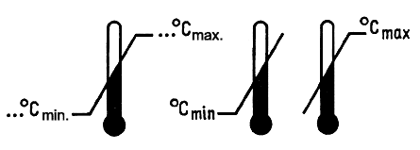 | Диапазон температур, при которых следует хранить груз или манипулировать им.
6. Герметичная упаковка. |  | При транспортировании, перегрузке и хранении открывать упаковку запрещается.
7. Крюками не брать. | 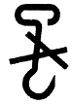 | Запрещение применения крюков при поднятии груза.
8. Здесь поднимать тележкой запрещается |  | Указывает места, где нельзя применять тележку при подъеме груза.

Продолжение Приложения 3

1 | 2 | 3
9. Место строповки. | 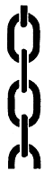  Пример расположения  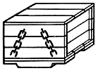 | Указывает место расположения канатов или цепей для подъема груза.
10. Штабелировать запрещается. |  | Не допускается штабелировать груз.  На груз с этим знаком при транспортировании и хранении не допускается класть другие грузы.
11. Верх. | Пример расположения  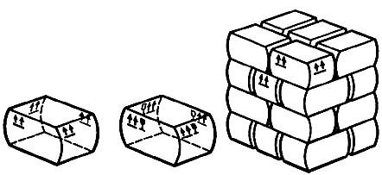 | Указывает правильное вертикальное положение груза.

Продолжение Приложения 3

1 | 2 | 3
12. Центр тяжести. | Пример расположения  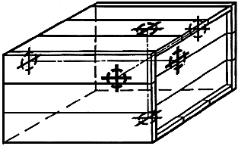 | Место центра тяжести груза  Примечание –  Пример расположения знака указывает место центра тяжести груза.  Знак наносят, если центр тяжести не совпадает с геометрическим центром тяжести.
13. Поднимать непосредственно за груз. | Изображение знака  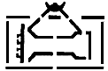 | Подъем осуществляется только непосредственно за груз, т.е. поднимать груз за упаковку запрещается.
14. Открывать здесь. |  | Упаковку открывают только в указанном месте.
15. Защищать от радиоактивных источников. |  | Проникание излучения может снизить или уничтожить ценность груза.

Продолжение Приложения 3

1 | 2 | 3
16. Не кантовать. |  | Транспортную упаковку нельзя кантовать.
17. Предел штабелирования по массе. | 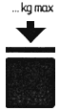 | Указывает максимальную нагрузку при штабелировании, допущенную для размещения на транспортной упаковке.
18. Зажимать здесь. |  | Указывает места, где следует брать груз зажимами.
19. Не зажимать. |  | Упаковка не должна зажиматься по указанным сторонам груза.
20. Предел по количеству ярусов в штабеле. | 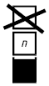 | Максимальное количество одинаковых грузов, которые можно штабелировать один на другой, где n - предельное количество.
21. Вилочные погрузчики не использовать. | 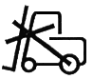 | Запрещено применение вилочных погрузчиков.

